2018年中国K12教育行业发展现状及未来发展趋势分析

1、财政性教育经费进入低增长阶段

    2012 年中国财政性教育经费突破2万亿元，占 GDP 比重首次超过 4%。财政性教育经费占 GDP比重4%，是世界低收入国家财政教育经费投入的基本标准。中国财政性教育经费占 GDP 比重突破 4%后，短期财政教育经费占GDP 比重难以有明显提升，2012—2016 年中国财政性教育经费占 GDP 比重一直维持在4%出头水准，预计未来财政性教育经费投入增速总体与 GDP 增速接近。

1997-2016年中国财政性教育经费投入情况（亿元）

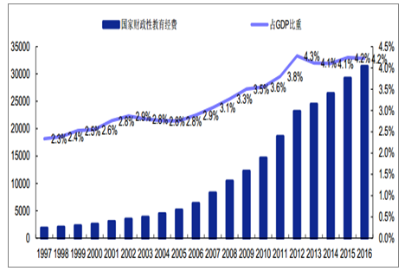

     2011 年开始，中国经济增速下台阶，长期高增长结束，经济进入新常态， GDP增速回落至 7%以下。中国经济进入发展新阶段，GDP增速将会保持相对稳定增长，教育投入占 GDP 比重相对稳定，财政教育经费增速下降将是长期趋势，预计未来财政教育经费增速将维持在 7%左右。

2007-2016年K12学校国家预算基建投资额占比

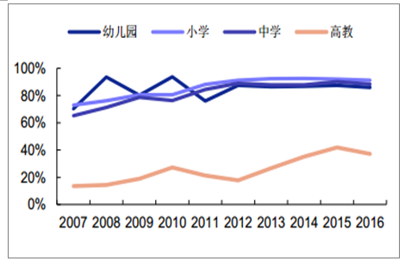

    K12 学校教育经费主要依赖财政经费，经费中 80%以上来自国家财政拨款，尤其 K12 公立学校完全依赖财政拨款维持运营。国家教育财政经费投入降速，对高度依赖财政投入的 K12 学校影响显著。

    K12 学校基建投资高度依赖于国家预算，目前 K12 学校基建投资 90%左右资金来源于国家预算支出，国家财政投入对全国 K12 学校基础建设和规模扩张起到决定作用。

    国家财政教育经费投入降速，对 K12 学校教育经费和基建投资影响显著， 2011年以后 K12 学校财政教育经费和基建投资全面减速，财政教育经费和基建投资均保持较低增速甚至负增长。

2008—2016 年小学和中学基建投资增速

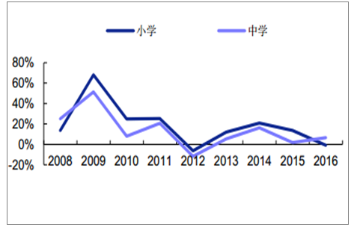

    2、二胎潮和人口惯性叠加，K12学校生源进入持续扩张周期

    中国迎来新一轮出生人口波峰，本轮人口波峰主要源于“二胎潮”和上一轮人口波峰的惯性。新一轮出生人口波峰，将直接影响 K12 学校生源数量，从新生人口趋势看，未来 5-10 年 K12 学校生源将持续扩张。

    2015 年中国全面放开二胎，2016 和 2017 年新生人口达到 1786 万和 1723 万。虽然放开二胎政策后新生人口数量不达预期，但是相比 2010—2015年，新生人口增幅超过 200 万人，未来几年二胎政策依然是新生人口增长的重要驱动力。

1981-2017 年中国新生儿数量（万人）

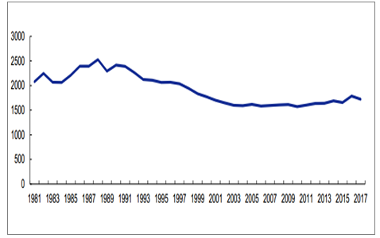

    中国上一轮新生人口波峰产生的惯性依然发挥作用。 1981—1996 年是中国上一轮出生人口数波峰，上一轮人口波峰阶段出生人群，目前年龄集中于 22-37 岁区间的最佳生育期，未来 5 年新生人口增长将继续受到人口惯性的影响。

2013—2024 年中国新生人口预测（万人）

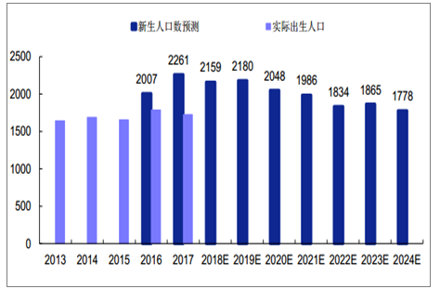

    3、生源阶段高峰和入学率提升，K12学校生源未来3年增量可观

    短期看，2017—2020 年 K12 学校生源也将出现明显扩张。根据人口数据和在校生数据推算， 2017—2020 年中国K12学校在校生（不包括幼儿园）数将增加 1,400万人以上，在校生总数达到19,337万人。

中国新生人口规模（单位：万人）

|  |  |  |  |  |  |  |  |  |  |  |  |  |  |
| --- | --- | --- | --- | --- | --- | --- | --- | --- | --- | --- | --- | --- | --- |
| - | 2005 | 2006 | 2007 | 2008 | 2009 | 2010 | 2011 | 2012 | 2013 | 2014 | 2015 | 2016 | 2017 |
| 规模 | 1617 | 1585 | 1595 | 1608 | 1615 | 1574 | 1604 | 1635 | 1640 | 1687 | 1655 | 1786 | 1723 |

    根据中国历年新生人口数据和毕业情况对小学生源情况进行预测。假设 2017—2020 年小学毛入学率维持 107%（此处毛入学率和国家统计局数据有出入，主要是统计方法原因。国家统计局数据是根据学年数据，此处是根据年度数据。毛入学率高于 100%是源于存在相当数量非学龄段学生入学），毕业率维持 95%，预测结果如下：

小学在校生规模预测（单位：万人）

|  |  |  |  |  |  |  |  |  |  |  |
| --- | --- | --- | --- | --- | --- | --- | --- | --- | --- | --- |
| 小学 | 2011 | 2012 | 2013 | 2014 | 2015 | 2016 | 2017 | 2018 | 2019 | 2020 |
| 招生人数 | 1737 | 1715 | 1695 | 1658 | 1729 | 1752 | 1767 | 1749 | 1755 | 1805 |
| 入学率 | 107.4% | 108.2% | 106.3% | 103.1% | 107.1% | 111.3% | 110.1% | 107% | 107% | 107% |
| 毕业生数 | 1663 | 1642 | 1581 | 1477 | 1437 | 1507 | 1566 | 1543 | 1526 | 1493 |
| 毕业率 | 99.5% | 94.9% | 91.1% | 87.1% | 87.8% | 89.1% | 90.2% | 90% | 90% | 90% |
| 在校生数 | 9926 | 9696 | 9361 | 9451 | 9692 | 9913 | 10094 | 10300 | 10529 | 10841 |

    根据历年小学毕业生数据预测，假设 2017—2020 年小升初升学率为 98.5%，毕业率维持 97%，初中在校生数预测结果如下：

初中在校生规模预测（单位：万人）

|  |  |  |  |  |  |  |  |  |  |  |
| --- | --- | --- | --- | --- | --- | --- | --- | --- | --- | --- |
| 初中 | 2011 | 2012 | 2013 | 2014 | 2015 | 2016 | 2017 | 2018 | 2019 | 2020 |
| 招生人数 | 1635 | 1571 | 1496 | 1448 | 1411 | 1487 | 1542 | 1520 | 1503 | 1470 |
| 升学率 | 98.3% | 95.7% | 94.6% | 98% | 98.2% | 98.7% | 98.5% | 98.5% | 98.5% | 98.5% |
| 毕业生数 | 1796 | 1724 | 1605 | 1458 | 1454 | 1455 | 1404 | 1369 | 1443 | 1496 |
| 毕业率 | 96.6% | 96.4% | 93.5% | 89.2% | 92.6% | 97.3% | 97% | 97% | 97% | 97% |
| 在校生数 | 5121 | 4826 | 4488 | 4431 | 4346 | 4357 | 4495 | 4647 | 4707 | 4581 |

    根据历年初中毕业生数据预测，假设 2017—2020 年初升高（包含普通高中和职业中学）升学率分别为 96.2%、 96.4%、 96.6 和 96.8%，毕业率维持 89%，高中在校生数预测结果如下：

高中在校生规模预测（单位：万人）

|  |  |  |  |  |  |  |  |  |  |  |
| --- | --- | --- | --- | --- | --- | --- | --- | --- | --- | --- |
| 高中 | 2011 | 2012 | 2013 | 2014 | 2015 | 2016 | 2017 | 2018 | 2019 | 2020 |
| 招生人数 | 1665 | 1599 | 1497 | 1416 | 1398 | 1396 | 1351 | 1319 | 1394 | 1448 |
| 升学率 | 92.7% | 92.7% | 93.3% | 97.1% | 96.1% | 96% | 96.2% | 96.4% | 96.6% | 96.8% |
| 毕业生数 | 1470 | 1478 | 1484 | 1435 | 1372 | 1331 | 1261 | 1244 | 1243 | 1202 |
| 毕业率 | 89.2% | 86.7% | 87.1% | 86.2% | 85.8% | 88.9% | 89% | 89% | 89% | 89% |
| 在校生数 | 4687 | 4595 | 4370 | 4171 | 4038 | 3970 | 4061 | 4136 | 4287 | 4533 |

    综合小学、初中和高中在校生数预测数据，最终汇总结果如下：

中国基础教育在校生规模预测（单位：万人）

|  |  |  |  |  |  |  |  |  |  |
| --- | --- | --- | --- | --- | --- | --- | --- | --- | --- |
| - | 2012 | 2013 | 2014 | 2015 | 2016 | 2017 | 2018 | 2019 | 2020 |
| 小学 | 9696 | 9361 | 9451 | 9692 | 9913 | 10094 | 10300 | 10529 | 10841 |
| 初中 | 4826 | 4488 | 4431 | 4346 | 4357 | 4495 | 4647 | 4707 | 4681 |
| 高中 | 4595 | 4370 | 4171 | 4038 | 3970 | 4061 | 4136 | 4287 | 4533 |
| 合计 | 19117 | 18219 | 18053 | 18076 | 18240 | 18650 | 19083 | 19523 | 20055 |

    4、城镇化和消费升级，助推品质化教育需求持续爆发

    中国目前依然处于快速城市化过程，农村人口持续向城镇转移。 2016 年中国城镇人口占总人口比重达到 57.3%，和世界同类国家相比，城市化水平依然较低。目前中国城市化率每年增长 1%左右，随着经济持续发展，中国城市化率持续提升趋势明确。  
按照目前城市化率的趋势，未来每年中国城镇人口占总人口比例提升 1%，城市新增人口超过 1,600 万。

中国城镇人口占总人口比重

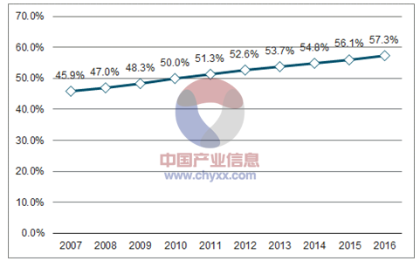

    农村人口向城镇转移的同时，农村生源持续向城镇学校转移。根据 2016 年数据，全国实现城市化人口数 1,617 万人，根据小学和初中学龄段在校学生占总人口比重 13.19%（2016 年全国人口 13.83 亿人，小学和中学在校生 1.82 亿人），城市化为城镇学校带来的生源增量约 160 万人。生源的迁移将使得城镇教育资源供给更加紧张，教育需求升级。

    居民消费持续升级，家庭教育支出持续增长。2016 年中国居民消费水平达到2.1 万元， 2012—2016 年居民消费水平复合增速 9.6%，居民消费水平增速明显高于 GDP 增速，居民消费升级趋势明确。

中国居民消费水平（单位：元）

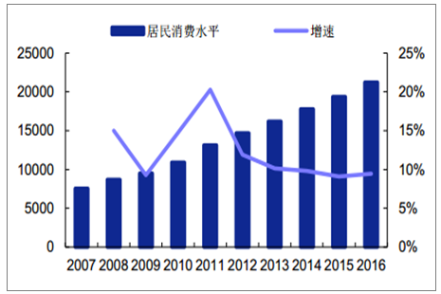

    5、生均财政教育经费投入增速放缓，促进民办教育势在必行

    中国生均教育经费长期保持快速增长，2016 年小学、初中和高中生均财政预算教育事业经费分别为 0.94、 1.34 和 1.23 万元， 10 年内生均教育经费增长显著。根据经济合作与发展组织数据显示，全球创新指数排名前 20 位国家 2012 年生均教育经费投入水平为 1.29 万美元，折合人民币约 8 万元，美国 1.55 万美元，折合人民币约 9.5 万元。

    因此，中国在基础教育领域教育投资依然处于低水平阶段， K12 学校需要持续加大投资力度，提高教育投资水平。

2007-2016年 K12学校生均财政预算经费（万元）

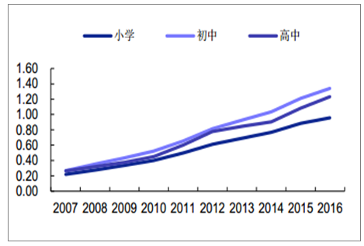

2007-2016 年 K12 学校生均财政预算经费增速

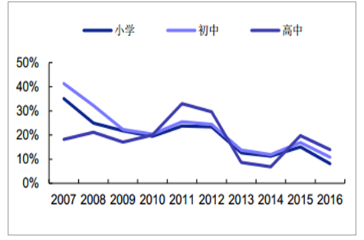

    2012 年后中国生均财政预算教育事业经费增速显著下降，中国基础教育经费80%依赖于财政投资，在未来几年基础教育生源扩张和教育品质化需求持续提升的背景下，基础教育供需矛盾将加剧。

中国在校生数和教育经费投入情况

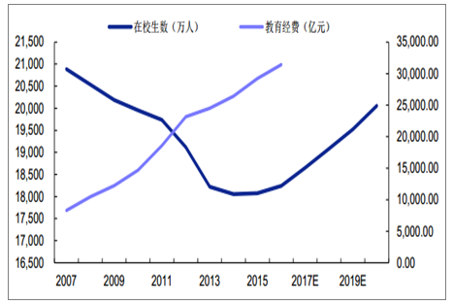

    从趋势看， 2017—2020年K12学校生源处于快速增长期，财政教育经费保持相对平稳增长，生均教育经费增速将持续下滑，从而影响教育质量的持续提升，加剧教育供需矛盾。在此背景下需寻求教育投资主体的多元化，民办教育将发挥越来越重要的作用，大力发展民办教育势在必行。